**Lab 1 – External Table 을 이용한 테이블 생성(Polybase)**

# Exercise 1 – 작업 Script 불러오기

1. Azure Synapse 작업 영역 의 **개요** 항목에서 **작업 영역 웹 URL** 의 Link를 클릭하여 Synapse Studio 를 실행합니다.

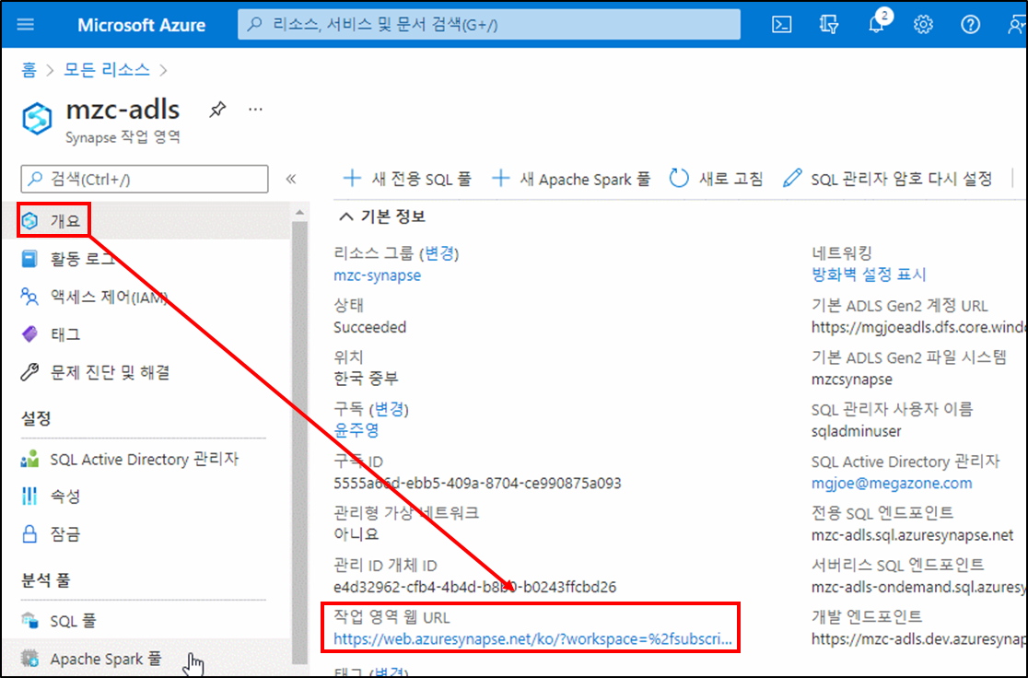 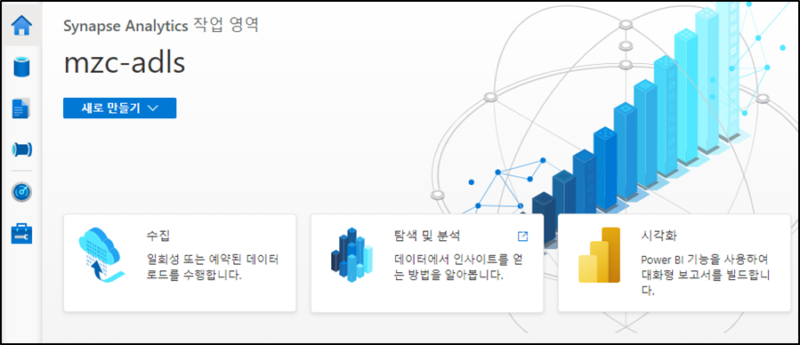

1. **개발 Hub** 탭을 선택한 후 **+** 를 불러 **가져오기**를 선택합니다.

다운로드 받은 Synapse_HOL\Synapse_HOL\LabFiles\Scripts\SQL 안의 **SQL Script** 들을 선택하여 불러옵니다. (13개 SQL 스크립트)

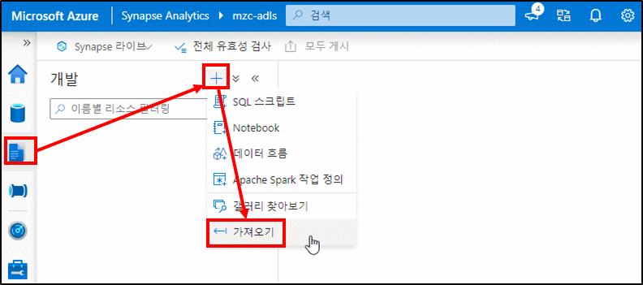

1. **SQL 스크립트**가 정상적으로 **Import** 되었는지 확인 합니다.

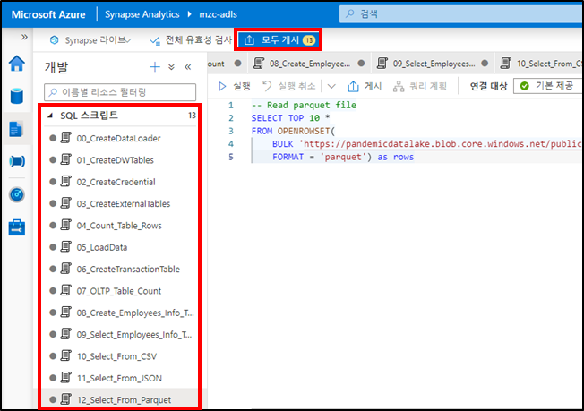

1. **모두 게시 🡪 게시**를 선택하여 가져온 SQL 스크립트들을 자신의 Studio 에 저장하도록 합니다.

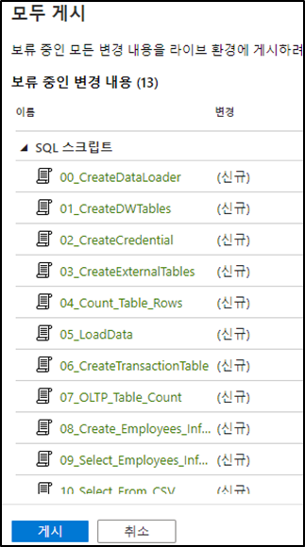

# Exercise 2 – 테이블 생성, 데이터 Load, 데이터 확인

1. Data Loader 계정 생성을 위해 **00_CreateDataLoader** 스크립트를 실행합니다.
2. 먼저 **Connect to 에는 sqlpool** 을 선택하고, 위의 2줄은 데이터베이스를 **master** 선택하여 실행하고 아래 2줄은 데이터베이스를 **sqlpool** 을 선택하여 실행합니다

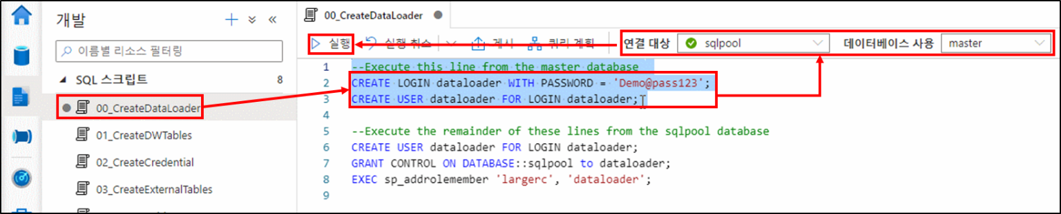

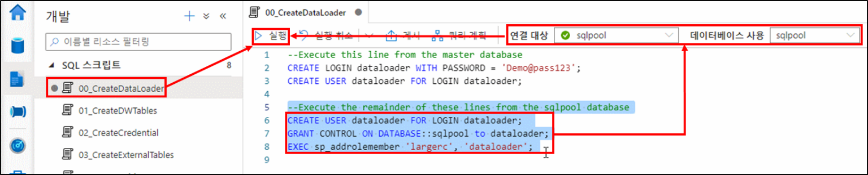

1. Oracle Server VM 의 DW 테이블들의 데이터 이관을 위해 Oracle DW 테이블 스키마에 맞춰 SQL Pool 안에 테이블들을 생성할 것 입니다. **01_CreateDWTables** 스크립트를 수행합니다.

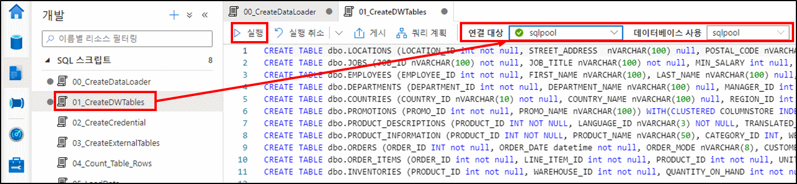

1. SQL Pool 안에 테이블들이 정상적으로 생성되었는지 확인하기 위해 **데이터 Hub** 탭을 선택하고 sqlpool 안의 **테이블 List** 를 확인합니다.

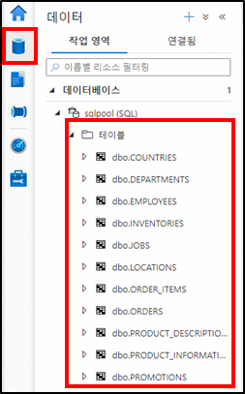

1. **02_CreateCredential** 스크립트를 수행 절차.   
   (**주의 : 해당 스크립트를 바로 실행하지 마세요**.)

* Sqlpool 에서 exportfile 컨테이너에 접근하기 위한 Master Key, Credential, Data Source, File Format을 정의하는 과정입니다.
* Oracle DW 테이블에서 Export 받은 파일들을 ADLS Gen2 의 ‘exportfile’ 컨테이너 안에 올려 놓았습니다.
* **개발 Hub** 로 돌아와서 **02_CreateCredential** 스크립트를 선택합니다.
* **02_CreateCredential** 스크립트 내용 중 <ADLS Gen2 Account Name>, <ADLS Gen2 Key> 를 자신의 환경에 맞게 내용을 바꾼 후 스크립트를 실행해야 합니다.

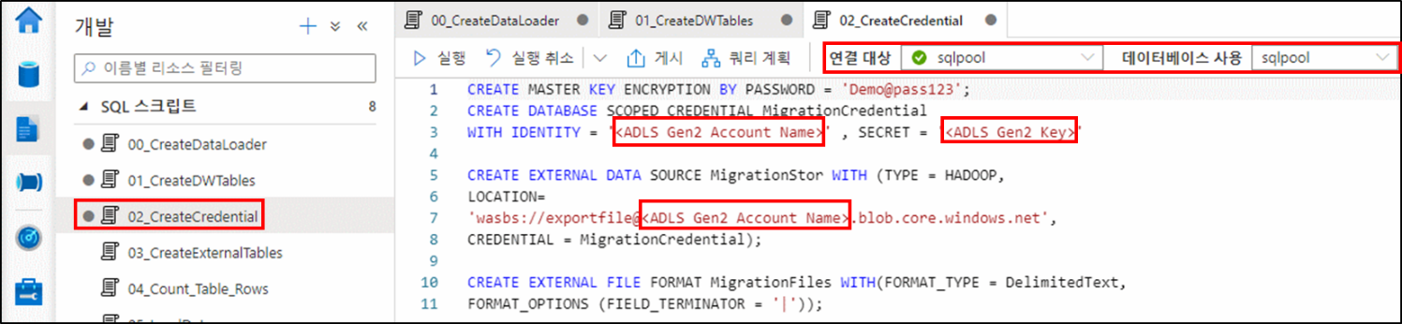

* <ADLS Gen2 Account Name>, <ADLS Gen2 Key> 를 확인하기 위하여 Azure Portal의 **Storage Account**를 선택 후 **액세스 키** 탭을 선택합니다.

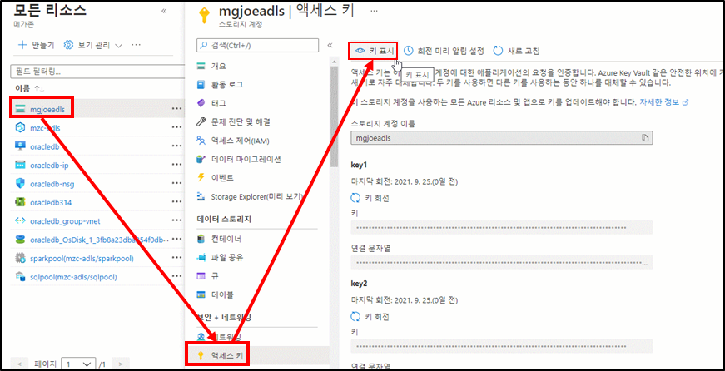

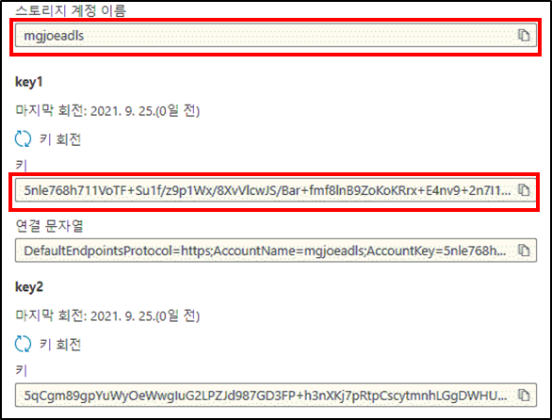

* 액세스 키 탭에서 **키 표시**를 눌러 Key 값들을 확인 및 복사하여 **02_CreateCredential** 스크립트의 <ADLS Gen2 Account Name>, <ADLS Gen2 Key> 값을 수정하여 스크립트를 실행합니다.

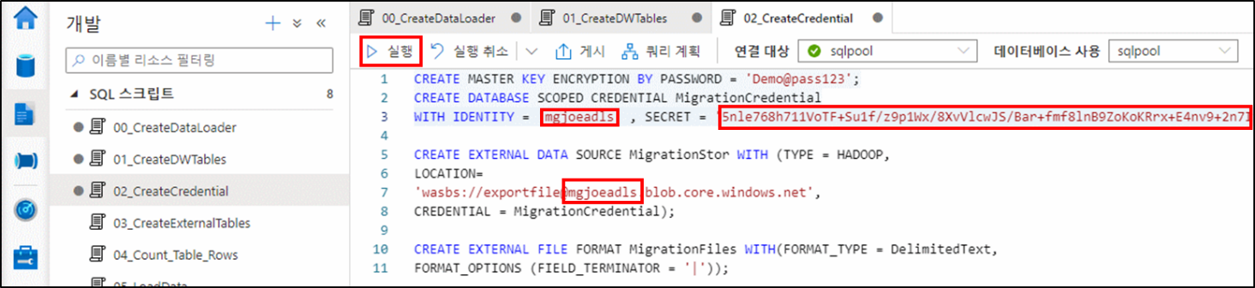

1. 다음으로, **03_CreateExternalTables** 스크립트를 실행하여 Export 받은 파일들을 직접 Link 하는 External 테이블들을 생성합니다.

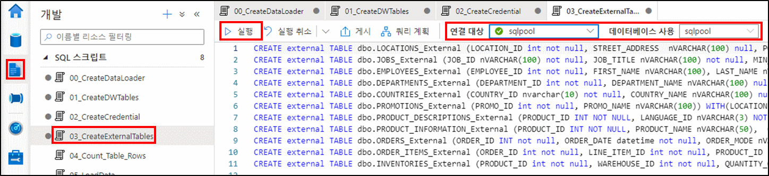

1. **04_Count_Table_Rows** 스크립트를 실행하여 sqlpool의 Heap 테이블과 External 테이블의 건수를 비교 합니다.

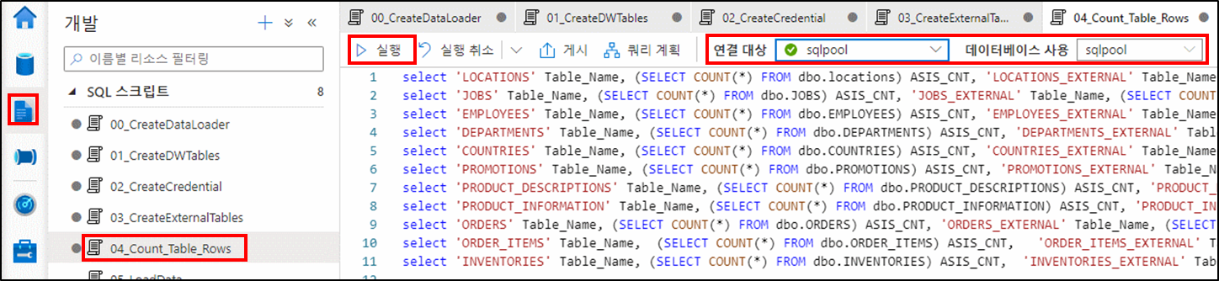

* **04_Count_Table_Rows** 스크립트 실행 결과 입니다.
* SQL Pool 에 생성된 Heap 테이블은 아직 Data 가 Load 되지 않아 0 건으로 나오는 반면 External 테이블은 ADLS Gen2 의 파일에서 바로 Data 를 Load 하기 때문에 0 건 이상의 row 가 나옵니다.

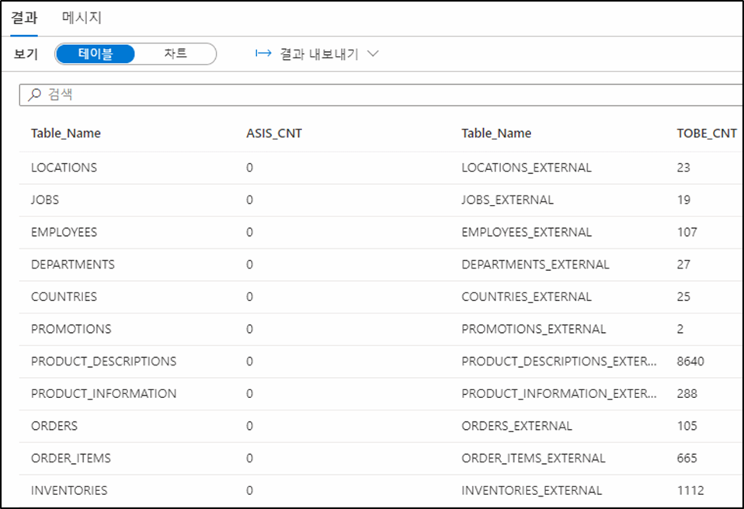

1. **05_LoadData** 스크립트를 실행하여 External 테이블의 Data를 Heap 테이블로 Insert 합니다.

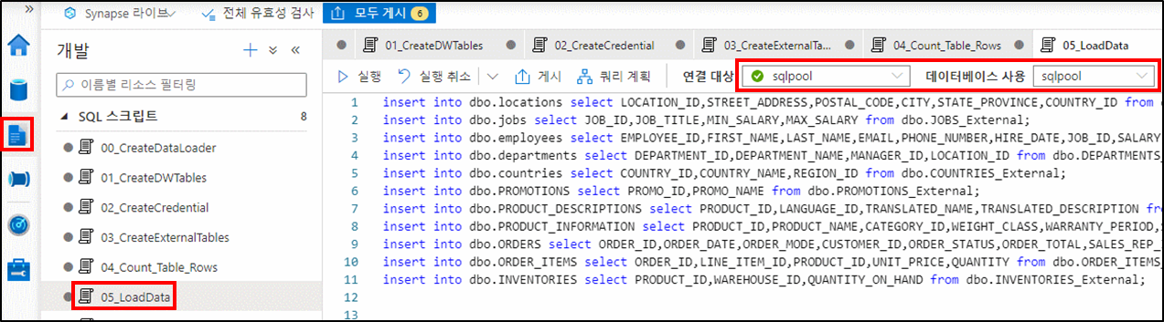

1. 다시 **04_Count_Table_Rows** 스크립트 수행하여 각 테이블의 Rows 를 비교합니다.

